Отчет о проведении в МБОУ СОШ № 5
краевой тематической Недели
физкультуры, спорта и туризма
с 17.10. 2011 года по 23.10. 2011г.

В рамках краевой тематической Недели физкультуры, спорта и туризма с 17.10. 2011 года по 23.10.2011 года, в целях повышения культуры и образованности учащихся, формирования активной жизненной позиции, пропаганды здорового образа жизни, чувства сострадания и заботливости по отношению к людям, имеющих ограниченные возможности здоровья, развития морально-волевых качеств, привития высоконравственных норм поведения учащихся в школе организованы и проведены мероприятия:

№ | Дата проведения мероприятий | Наименование мероприятия | Участники | Ответственный
1 | с 17.10. 2011г.  по 23.10.2011г. | Выставка в библиотеке, пропагандирующая здоровый образ жизни | 1-11 классы | 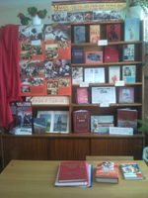  Ответственный:  Москаленко В.П., зав.библиотекой
2 | 18.10.2011г. | Конкурс рисунков «Навстречу к Победам!» | 1-11 классы |   Ответственный:  Левченко О.К., учитель изобразительного искусства
3 | 19.10.2011г. | Спортивные игры: футбол | 8-11 классы | 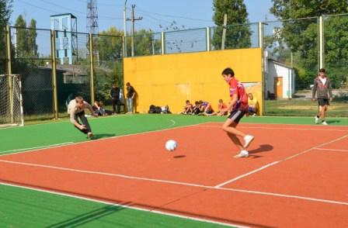  Ответственный: Ульянов А.М., учитель физической культуры
4 | 20.10.2011г. | Спортивный праздник  «Весёлые старты» | 1-11 классы | 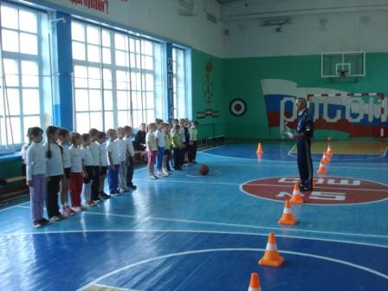  Ответственный: Тюфанов А.Н., учитель физической культуры
5 | 21.10.2011г. | Классные часы  «Наши спортивные победы», «Спортивные события в мире», просмотр мультипликационного фильма «Как казаки олимпийцами стали» | 1-11 классы  1-4 классы с просмотром мультфильма | Ответственные: классные руководители 1-11 классов
6 | 22.10.2011г. | Спортивный праздник  «День бегуна» | 1-11 классы | 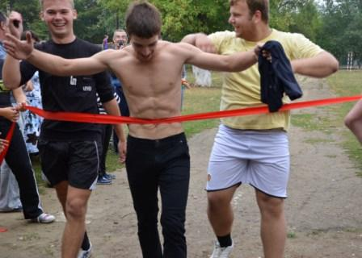  Ответственный: Агапова Е.В., учитель физической культуры
7 | 23.10.2011г. | Туристический поход | 9-11 классы | 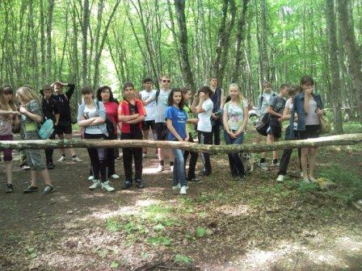  Ответственные:  Филипенко О.А.,  Хлопина Л.В.,  Вроденко В.А., классные руководители

Отчёт выставлен на школьный сайт.

Директор О.А.Зыкова

